УТВЕРЖДАЮ
Директор МОУ СОШ №1 г.Свирска
__________________ Л.А.Пазникова
«____» __________2012г

ОБРАЗОВАТЕЛЬНАЯ ПРОГРАММА

МУНИЦИПАЛЬНОГО
ОБЩЕОБРАЗОВАТЕЛЬНОГО УЧРЕЖДЕНИЯ
«СРЕДНЯЯ ОБЩЕОБРАЗОВАТЕЛЬНАЯ
ШКОЛА №1 г.СВИРСКА»

на 2012 - 2013 учебный год

протокол №1 от 30.08.2012г
Принята на педагогическом совете

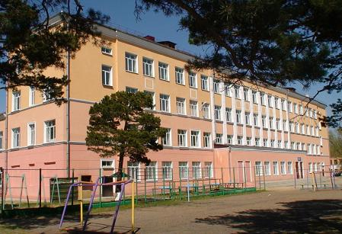

ОГЛАВЛЕНИЕ

Стр.
Введение ……………………………………………………………………….. 3
1 Модуль. Информационная справка о школе ………………………………. 3
а) общая характеристика школы ………………………………………..3
б) исторический аспект ……………………………………………. ……4
в) характеристика кадрового состава ……………………………...........4
г) материально-техническое и учебно-методическое оснащение……..7
2 Модуль. Аналитическое обоснование программы ………………………… 8
а) обученность учащихся …………………………………………………8
б) воспитанность учащихся ……………………………………………..10
в) социальный состав учащихся ……………………………………. ….12
3 Модуль. Приоритетные направления в работе школы, цели, средства …...13
4 Модуль. Программно-методическое обеспечение ………………………….16
а) учебный план……………………………………………………………16
5 Модуль. Особенности организации образовательного процесса…………..22
а) режим работы школы …………………………………………………. 22
б) формы работы с учащимися ………………………………………….. 23
в) прогрессивные технологии …………………………………………….23
6 Модуль. Система дополнительного образования, внеклассной и
внеурочной деятельности учащихся ………………………………………….24
7 Модуль. Система промежуточной аттестации ………………………………24
8 Модуль. Управление реализацией программы ………………………………29
а) структура управления …………………………………………………. 29
б) система ВШК ……………………………………………………………31
Заключение ……………………………………………………………………….32
Литература ………………………………………………………………………..33
Введение

Школа - сложная и динамичная социальная структура. В ее стенах взаимодействуют порядка одной тысячи человек (педагогов, учащихся, родителей), имеющих самый различный образовательный, культурный, экономический и профессиональный уровень, со своими, порой, противоречивыми запросами и интересами.
МОУ «Средняя общеобразовательная школа №1 г.Свирска» способна предложить самые различные уровни общего и дополнительного образования - не только на уровне Государственных стандартов, но также повышенные и специальные в соответствии с уровнем подготовки, состоянием здоровья, запросами и возможностями учащихся и их родителей, тем более, что в настоящее время все большее и большее количество жителей микрорайона приходит к выводу о необходимости получения образования, соответствующего современным социально-экономическим условиям.
В соответствии с законом Российской Федерации «Об образовании», городской программой развития образования, Уставом и Концепцией развития школы настоящая образовательная программа является содержательной и организационной основой образовательной политики школы.
Цель программы - Формирование образовательной политики создания центра образования.

Модуль 1. Информационная справка о школе

1. Характеристика социума.
а) Общая характеристика школы
Школа находится в центре города вблизи от главных транспортных коммуникаций города. В непосредственной близости со школой располагается:
- городской центр культуры «Русь»;
- детский сад «Ручеек» (№17);
- муниципальное лечебное учреждение «Больница»;
- стадион «Труд»;
- физкультурно-оздоровительный комплекс «Олимп»;
- телефонная станция;
- здание полиции;
Социальный состав окружающего района самый разнообразный: рабочие, служащие, строители, предприниматели, работники торговли и др.
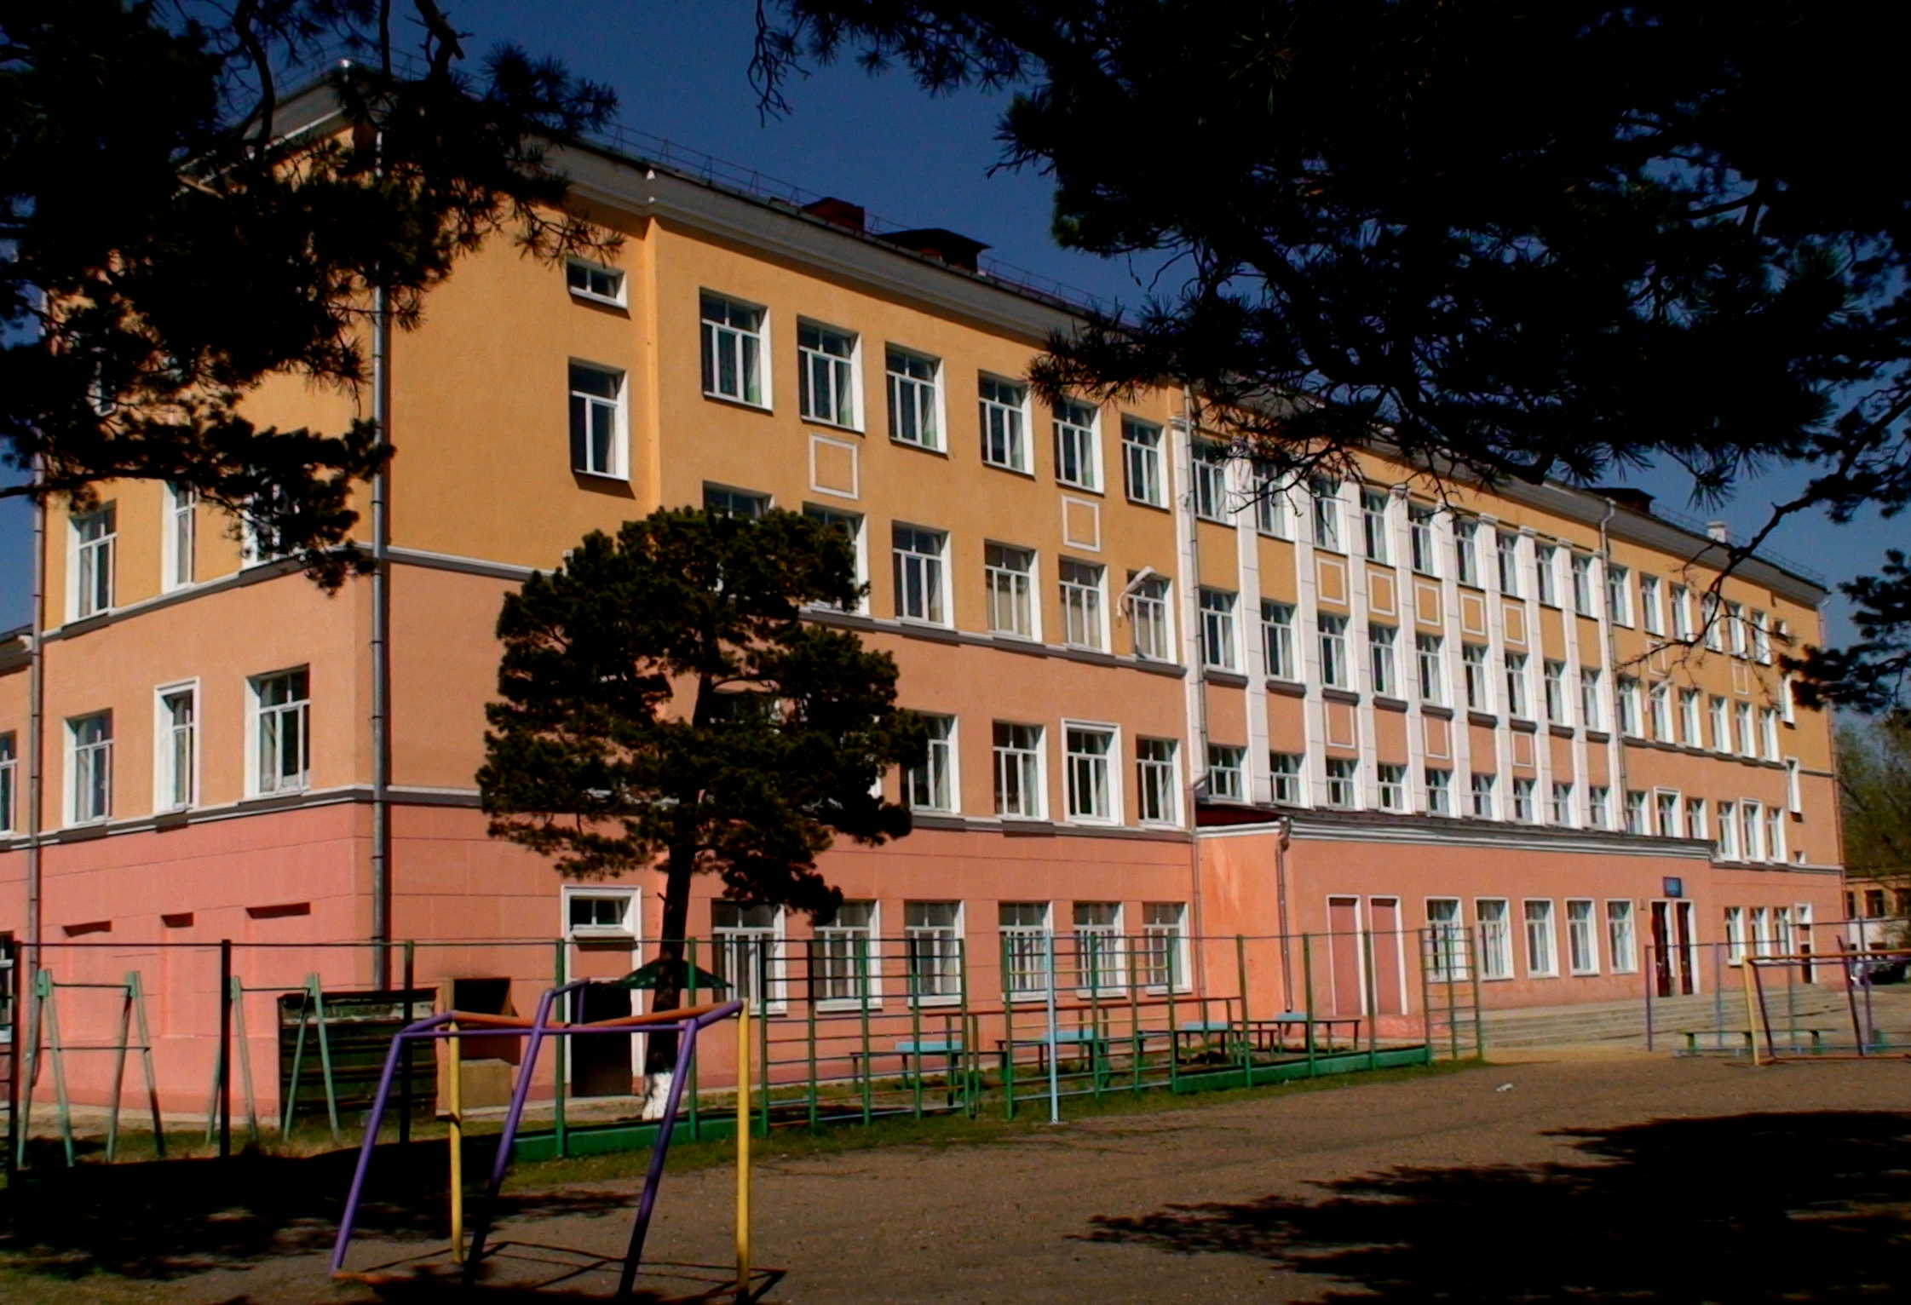

б) Исторический аспект
МОУ «Средняя общеобразовательная школа №1 г.Свирска» является историческим памятником города. Школа была комсомольской стройкой. В 1939 году она была воздвигнута за 4 месяца. Ее торжественное открытие состоялось 7 сентября 1939 года. С 1941по1946 г школа была военным эвакогоспиталем №1946. В настоящее время получено охранное свидетельство по сохранению, содержанию и использованию объектов культурного наследия (недвижимых памятников истории и культуры) №35/2012

в) Характеристика кадрового состава
По состоянию на 1 сентября 20012года в школе работает 40 педагогический сотрудник, из них:
Почетные работники общего образования РФ
Пазникова Людмила Александровна, директор школы.
Награждены Почетной грамотой министерства образования и науки РФ:
Шураева Валентина Михайловна, учитель русского языка и литературы
Манежнова Галина Евграфовна, учитель математики
Страхова Нина Кузьминична, учитель географии
Пазников Виктор Владимирович, преподаватель ОБЖ
Будаев Петр Васильевич, учитель физической культуры
Федяева Ольга Ивановна, учитель начальных классов
Копытова Любовь Алексеевна, заведующая библиотекой
Награждены медалями:
Насибулина Людмила Михайловна, учитель начальных классов «За трудовое отличие»
Пазников Виктор Владимирович, заместитель директора по безопасности школы и военно-патриотическому воспитанию «Патриот России»

Победители в национальном проекте «Лучшие учителя России»:
Пазников Виктор Владимирович, преподаватель ОБЖ – 2006 год
Будаев Петр Васильевич, учитель физической культуры – 2007 год

Распределение педагогов по образованию, возрасту, педагогическому стажу и квалификационным категориям по состоянию на 1 сентября 2012 года представлено на рис. 1, 2, 3 и 4 соответственно.

по уровню образования:

Категория специалистов | Высшее образование | Незаконченное высшее | Среднее специальное
Учителя начальных классов | 2 | 1 | 6
Учителя II и III ступени обучения | 27 | - | 5
Рис. 1

по возрасту:
Моложе 25 лет | 25-35 лет | 35-55лет | 55-60 лет | свыше 60 лет
1 | 3 | 20 | 13 | 4
Рис. 2

Средний возраст педагогических сотрудников составляет 45 год.

Кадровый состав учителей образовательного учреждения
Параметры статистики | 2009-  2010 | 2010-2011 | 2011-  2012
1. Количественный состав  - Всего работало  - Уволились  - в другие учебные заведения  - в другие организации  - в другую местность  - на заслуженный отдых  - Прибыло  - Учителей-пенсионеров | 44  2  2  1  10 | 42  1  1  11 | 41  -  -  -
2. Образование  2.1. Высшее  2.2. Среднее специальное  2.3. Среднее  2.4. Начальное высшее | 30(66%)  15(33%)  2(4%) | 27(64%)  15(35%) | 29(70,7%)  11(26,8%)  -  -
3. Имеют квалификационную категорию  3.1. Высшая категория  3.2. Первая категория  3.3. Вторая категория  3.4. По стажу | 4(8%)  22(48%)  10(22%)  9(2%) | 4(9%)  24(57%)  8(19%)  6(14%) | 4(9,7%)  24(5,8%)  11(26,8%)  2(4,8%)
4. Прошли курсы повышения квалификации  - ИПКРО  - Городские семинары  - Школьные семинары  - Областные семинары  - Дистанционное обучение | 3(6,5%)  11(23%)  20(44%)  -  2(4%) | 8(19%)  12(28%)  15(36%)  -  1(2%) | 16(39%)  5(12%)  10(24%)  3(7%)  1(2,4%)
5. Педагогический стаж  - до 5 лет  - от 5 до 10 лет  - от 10 до 20 лет  - свыше 20 лет | 4(8%)  2(4%)  12(26%)  27(60%) | 2(4%)  3(7%)  9(21%)  23(54%) | 3(7,3%)  2(4,8%)  9(2,1%)  27(6,5%)
6. Средний возраст коллектива | 45 | 46 | 45

Рис. 3

по квалификационным категориям:

Работники с высшей категорией | C I квалификационной категорией | Со II квалификационной категорией
4 | 24 | 11
Рис. 4

Обобщенные данные по повышению квалификации педагогических сотрудников представлены на рисунке 5.

Курсы повышения квалификации
(ИПКРО)
2009-2010г | 2010-2011г | 2011-2012г
3 | 8 | 16
Рис. 5

г) Материально-техническая и учебно-методическая база
Школа стремится к созданию комфортных и безопасных условий пребывания детей в учебном заведении. Школа постоянно совершенствует состояние материально-технической базы кабинетов (новое оборудование кабинетов биологии, физики, информатики и др.). Ежегодно пополняется фонд библиотеки (увеличивается число экземпляров справочной, художественной, научно-популярной, методической и учебной литературы). Общий книжный фонд библиотеки составляет 10826 экземпляров, в том числе:
- учебная литература – 5633 экземпляра;
- художественная литература – 4913 экземпляров;
- видеопродукция – 92.

Фонд | 2009-2010 уч. год, экз. | 2010-20011уч. год, экз. | 2011-2012 уч. год, экз.
Учебная литература | 5474 | 5510 | 5510
Художественная литература | 6590 | 6744 | 6590
Общий книжный фонд | 12064 | 12254 | 12100
Видеопродукция | 35 | 74 | 115

При этом обеспеченность учебниками за счет школы составляет 45%, остальные учебники – за счет родителей – 55%. В среднем учебный фонд обновляется ежегодно на 25%.
В школе имеются атлетический зал и спортивная площадка, актовый зал (120 мест), столовая 100 посадочных мест, 25 учебных кабинетов, медицинский и процедурный кабинеты; работает тренажерный зал, тир, музей. В школе имеются в наличии: 24 компьютера, из них современных - 5 (закупленных в 2010-2011 годах), 5 мультимедийных проекторов, экран, 1 цветной принтер, акустическая система, 3 телевизора
Таким образом, в целях создания комфортных условий для образовательного процесса дополнительно требуется техническое оснащение кабинетов начальной школы, более полное и качественное оснащение библиотеки, библиотечных фондов, оборудование рабочих мест школьных работников, объединение их в единую локальную сеть.

Модуль 2. Аналитическое обоснование программы
а) Обученность учащихся
В 2011-2012 учебном году количество обучающихся на конец года составило 481 человек.
I ступень (1-4 классы) – 201 учеников
II ступень (5-9 класс) –216 учеников
III ступень (10-11 класс) –64 учеников
Средняя наполняемость классов – 20 человек. Из 22 классов один класс компенсирующего обучения (7в). Образовательное учреждение работает в две смены.
Администрация школы в своей деятельности по реализации прав граждан на получение образования руководствуется законодательством РФ в сфере образования, нормативными документами и осуществляет контроль за соблюдением конституционных прав граждан на образование. Администрацией школы налажен контроль за посещаемостью учебных занятий, вовремя выясняются причины нарушений устава, ряд обучающихся ставятся на внутришкольный учет. Образовательное учреждение обеспечивает социальные гарантии участников образовательного процесса. Школа проводит большую работу с детьми, оказавшимися в трудной жизненной ситуации.
Организация учебного процесса регламентируется учебным планом, расписанием занятий, где нашли отражение двухсменность занятий, шестидневная учебная неделя и 40-минутная продолжительность уроков.
Программно-методическое обеспечение позволяет в полном объеме реализовать учебный план.
Образовательная программа школы и учебный план предусматривают выполнение государственной функции школы - обеспечение базового общего среднего образования и развитие ребенка в процессе обучения. Главным условием для достижения этих целей является включение каждого ребенка на каждом учебном занятии в деятельность с учетом его возможностей и способностей. Достижение указанных целей обеспечивается поэтапным решением задач работы школы на каждой ступени обучения.

Мониторинг обученности по параллелям

 | Число учащихся на начало года | Прибыло | Выбыло в том числе | - отсев по решению КДН | Число учащихся на конец года | Подлежит аттестации | Всего аттестовано | Неаттестовано, в том числе: | - по болезни | - по уважительной причине | - по независящим от школы обстоятельств ( розыск, бродяжничество, отказ родителей от обучения, арест) | - по причине пропусков без уважительной причины | - по причине неуспеваемости | Всего неуспевающих по неуважительной причине | Успеваемость | - на «5» | - на «4» и «5» | Всего на «4» и «5» и на «5» | - с одной «3» | - с одной «3» (%) | Качество знаний (%) | Количество второгодников, в том числе: | - неуспевающих второгодников
№ | 1 | 2 | 3 |  | 4 | 5 |  |  |  |  |  |  |  | 6 | 7 |  |  |  |  |  | 8 | 9
1 ступень (1-4 кл.) | 199 | 12 | 10 |  | 201 | 147 | 146 | 1 | - | - | - | - | 1 | 1 | 99,3 | 17 | 71 | 88 | 8 | 5,3 | 59,8 | 3 | -
2 ступень (5-9 кл) | 215 | 11 | 10 |  | 216 | 216 | 214 | 2 | - | - | - | 1 | 1 | 2 | 99 | 9 | 64 | 73 | 7 | 3,2 | 33,2 | - | -
3 ступень (10-11 кл) | 63 | 2 | 1 |  | 64 | 64 | 64 | - | - | - | - | - | - | - | 100 | 5 | 21 | 26 | 3 | 4 | 41,3 | - | -
Всего по школе | 477 | 25 | 21 |  | 481 | 427 | 424 | 3 |  | - | - | 1 | 2 | 3 | 99,4 | 31 | 156 | 187 | 18 | 4,1 | 44,7 | 3 | -

В 4а классе не успевает Тихонов Кирилл по русскому языку и математике (справка психиатра о дублировании), оставлен на второй год. По рекомендации психиатра, ученики 1 класса Коробовский Женя и Никитин Кирилл оставлены на повторный курс обучения. Рудых Олег, ученик 7 класса оставлен на второй год по 4 предметам, Сухов Александр, ученик 8 класса оставлен на второй год из-за пропусков уроков без уважительной причины (неаттестован по всем предметам).
Вывод:
1. На протяжении трех лет в образовательном учреждении нет отсева, все учащиеся 9-х закончили школу с аттестатами основного образования, по итогам ЕГЭ все обучающиеся 11 классов получили аттестаты об основном (общем) образовании
2. Показатели качества обучения остались на прежнем уровне.

б) Воспитанность учащихся
Воспитанность учащихся определялась по методикам Н.П. Капустина (1-е - 5-е классы) и М.И. Шиловой (6-е - 9-е классы).
Уровень воспитанности на 2011/2012 год обучения составил:
- у учащихся 1 ступени обучения (отношение к труду, школе, красоте жизни) составляет от 3,8 до 4,5 баллов;
-у учащихся 2 ступени обучения (любознательность, эрудиция, трудолюбие, активность ребят) составил от 3,2 до 4,5 баллов; высокий уровень 7б – 4,5 и низкий уровень 6в – 3,2 баллов;
- у учащихся 3 ступени уровень воспитанности от 4,0 до 4,6 баллов.

Средний уровень воспитанности по классам.

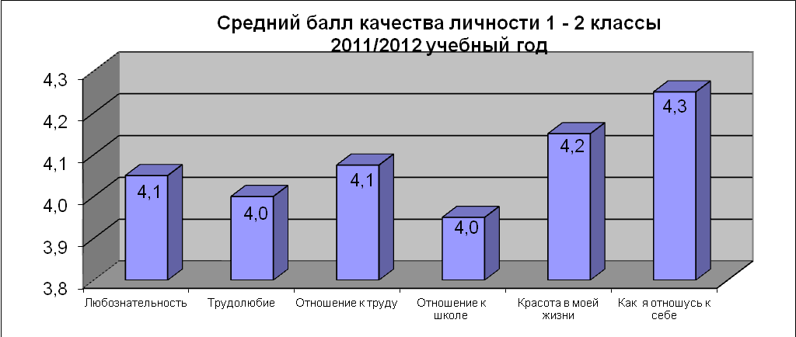

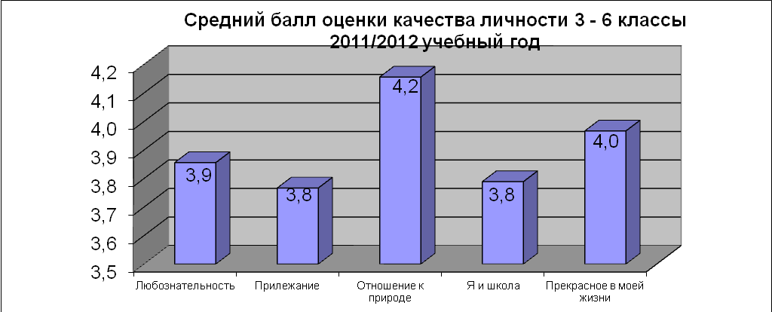

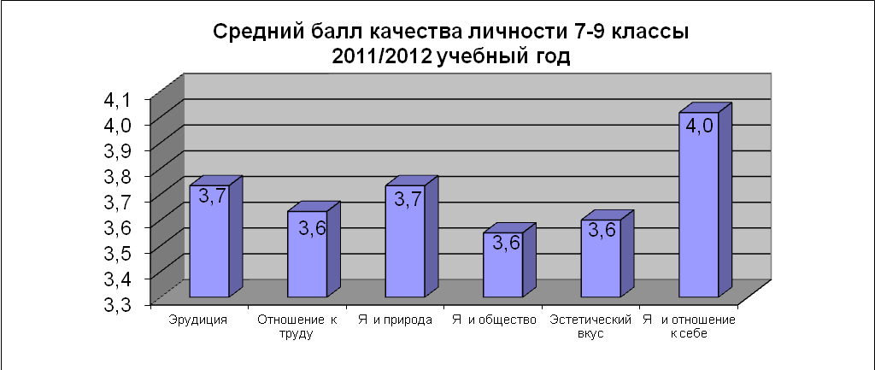

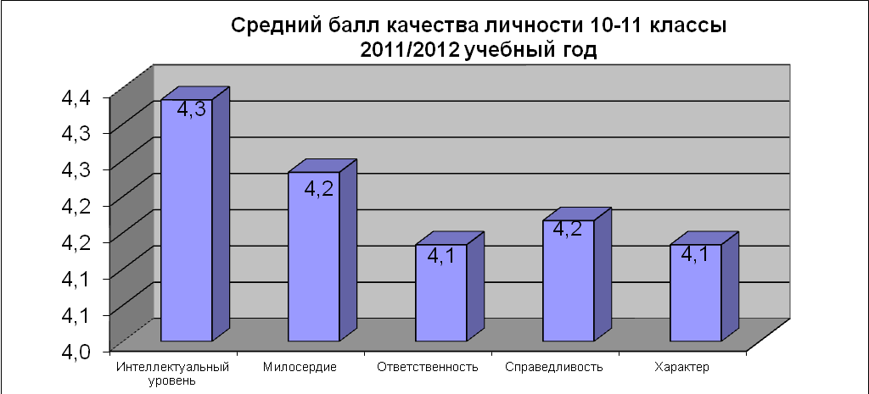
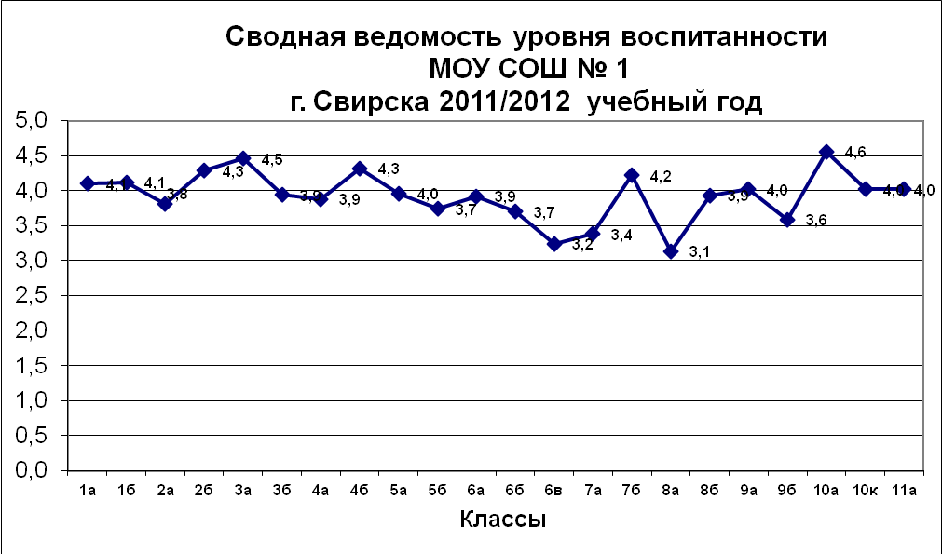

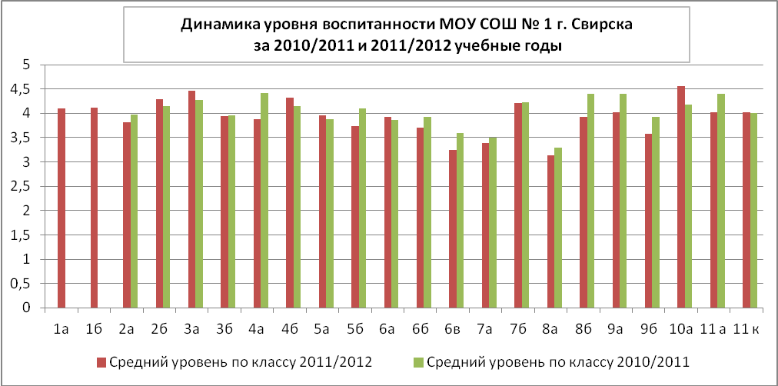

в) Социальный состав учащихся
В начале 2011-2012 учебного года в школе было скомплектовано 22 класса в количестве 473 учащихся, в конце учебного года – 481 учащихся. На ступени начального общего образования (1-4 классы) было сформировано 8 классов (196 учащихся), на ступени основного образования (5-9 классы) (215 учащихся), на ступени среднего (полного) образования (10-11 классы)62 учащихся).
в них детей
Многодетных семей – 70 (15,5%) 217
Неполных семей – 166 (36%) 193
Малообеспеченные – 192 (41,5%) 226
Семей социального риска – 22(4%) 65
Семей под опекой – 30 семей
Детей-инвалидов – 8
Беженцы, переселенцы – 0
Обучаются на дому – 7
Количество детей, состоящих на учете в ПДН –8
в КДН – 10
на ВШУ – 27
Количество детей, исключённых– 0
Количество детей, оставленных на повторный год обучения – 5

Модуль 3. Приоритетные направления в работе школы, цели, средства

МИССИЯ ШКОЛЫ

Миссия школы - Совместная деятельность всех участников образовательного процесса по воспитанию успешного ученика

ЦЕЛИ ШКОЛЫ
Цель: Формирование у школьников ответственности, правового самосознания, стремления к самообразованию, толерантности, способности к успешной социализации в обществе и активной адаптации на рынке труда.
Задачи:
- Повышение качества предоставляемых образовательных услуг при соблюдении гарантий и ответственности всех участников образовательного процесса в условиях развития школы адаптивного типа.
- Создание условий для реализации содержания, форм и методов обучения обучающихся на основе принципов вариативности и индивидуализации, включая следующие направления:
- Предпрофильная подготовка и профильное обучение;
- Дистанционное обучение;
- Дополнительное образование;
- Кадетское движение.
- Совершенствование системы патриотического и гражданского воспитания.

Классификацию целей школы можно провести различными способами. Вначале разделим цели по ступеням образования.
На I ступени:
Сформировать у обучающихся общеучебные умения и навыки согласно ФГОС, на основе их природосообразного развития, позволяющие всем им перейти к освоению стандарта образования в школе II ступени и не менее 1/3 обучающихся - к освоению повышенных стандартов, при сохранении уровня здоровья и повышении уровня воспитанности.
На II ступени:
Обеспечить уровень подготовки обучающихся на уровне государственных стандартов и не менее 40% обучающихся - на уровне, необходимом для продолжения образования в школе III ступени, при обеспечении уровня воспитанности на уровне требований программы развития школы «Школа-путь к успеху», и снижении уровня здоровья обучающихся не более чем на 10%.
На III ступени:
Обеспечить уровень образования и развития обучающихся, необходимый для социальной адаптации в эпоху рыночных отношений, при снижении уровня здоровья не более чем на 5% и сформированности уровня воспитанности на уровне требований цивилизованного, демократического общества XXI века.
Но поскольку школа работает в режиме развития, в своей деятельности мы выделяем три уровня целей:
- стратегические,
- тактические (задачи),
- локальные (задачи).
В течение времени цели более высокого уровня становятся целями более низкого уровня, по мере продвижения школы по пути собственного развития.
Стратегическая цель школы (2012-2016 г.г.):
- создать центр образования, то есть школу, которая позволяет получить образование согласно запросам, потребностям, склонностям и возможностям обучающихся с различным уровнем развития, мотивации, обучаемости и обученности. Реализация данной стратегической цели возможна при решении следующих тактических целей:
- внедрить прогрессивные приемы управления образовательным процессом как на уровне администратор - учитель, так и на уровне учитель - ученик, позволяющие повысить роль коллегиальности в системе управления образовательным процессом (2012-2013 гг. - администратор - учитель; 2013-2014 гг. - учитель - ученик);
- использовать в управленческой, хозяйственной и образовательной деятельности современные информационные технологии, позволяющие поднять культуру управления и организации учебно-воспитательного процесса на уровень требований XXI века (2012-2013 гг. - первый этап, 2013-2014 - второй этап);
- внедрить в образовательный процесс прогрессивные педагогические технологии, которые позволяют перевести взаимоотношения учитель - ученик из субъект - объектных в субъект - субъектные (2012-2016 гг.);
- внедрить образовательные технологии, которые по характеру содержания и структуре являются не только и не столько обучающими, сколько воспитательными (2012-2013 гг. - первый этап, 2013-2014 - второй этап);
- Внедрить систему диагностики состояния здоровья обучающихся (2012-2013 гг.).
Достижение данных тактических целей делает необходимым достижение следующих локальных целей:
- обеспечить привлечение внебюджетных средств (постоянно),
- организовать деятельность администрации и педагогов школы на исследовательской основе (2012-2016 гг.),
- организовать систему обучения и повышения квалификации администрации школы и педагогических сотрудников (2005-2006 гг.),
- обеспечить функционирование структуры управления школой, обеспечивающей возможность исследовательской деятельности сотрудников школы (2013-2014 гг.),
- обеспечить выполнение должностных инструкции, соответствующих исследовательской деятельности сотрудников школы (весь период),
- обеспечить внедрение системы оздоровительной деятельности обучающихся за счет ШК и дополнительного образования (2012-2016 гг.),
- продолжить нетрадиционные формы внеклассной работы (издание школьной газеты «Школьный фрегат» 2012-2016гг, клуб «Защитник Отечества»
- организовать туристско-краеведческую работу (родной город, родной край)
- продолжить работу над созданием кадетских классов, спрофилированных на поступление обучающихся в МВД и институт МЧС (г.Иркутск, г.Красноярск 2012-2016 гг),
- развивать систему дополнительного образования как за счет бесплатных, так и платных дополнительных образовательных услуг (постоянно),
- организовать изучение возможностей использования компьютера и других современных средств в деятельности сотрудников школы (постоянно),
- обеспечить приобретение и (или) разработку необходимых программных и технических средств (постоянно),
- обеспечить обучение сотрудников использованию в своей деятельности современных информационных средств (постоянно).
Выполнение целей всех уровней требует наличия средств, необходимых для достижения поставленных целей:
- материально-технических,
- кадровых,
- научно-методических.
Школа - культурный памятник обеспечена материальными средствами, но не в полном объеме. В настоящее время главной проблемой материального обеспечения является обновление компьютерного парка, приобретение лабораторного оборудования для введения ФГОС на первой ступени обучения. Кроме того, планируется привлечение различных внебюджетных источников финансирования, не запрещенных действующим законодательством.
Кадровые средства имеющиеся в наличии, в принципе, позволяют обеспечить выполнение поставленных целей, при условии обеспечения выполнения перспективного плана повышения квалификации кадров.
Научно-методические средства, имеющиеся в наличии, при их постоянном пополнении в течение всего периода действия образовательной программы позволят обеспечить достижение поставленных целей.

Модуль 4. Программно-методическое обеспечение
а) учебный план
Учебный план МОУ «Средняя общеобразовательная школа №1 г.Свирска» разработан на основании:
- нормативно-правовых документов федерального и регионального уровня:
- Закона «Об образовании» (ст. 9, 13, 14, 15, 32);
- Типового положения об общеобразовательном учреждении от 19.03.2001г №196;
- СанПиН, 2.4.2.2821-10г №1241, утвержденными постановлением Главного санитарного врача Российской Федерации от 29.12.2011 г. №189, письмом департамента общего образования Минобрнауки России от 19.04.2011 г. 03-255 .
- Федерального государственного стандарта начального общего образования
(Приказ МОиН № 363 от 06 октября 2009 зарегистрирован Минюст № 17785 от 22 .12. 2009);
- Приказа МОиН РФ № 2885 от 28.12.2011 «Об утверждении федерального перечня учебников, рекомендованных (допущенных) к использованию в образовательных учреждениях, реализующих программы общего образования и имеющих государственную аккредитацию, на 2012-2013 год».
- Письма министерства образования Иркутской области от 16.05.2011г. №55-37-2727/11 «О формировании учебных планов общеобразовательных учреждений».
- Распоряжения министерства образования Иркутской области от 12.08.2011г. №920-мр.
- Примерного учебного плана образовательного учреждения, реализующего УМК «Школа России». (1 вариант).
- Примерного регионального плана внеурочной деятельности начального общего образования.
- Регионального учебного плана для образовательных учреждений Иркутской области, реализующих программы начального общего, основного общего и среднего (полного) общего образования на 2011-2012, 2012-2013 учебные годы.
- Письма Министерства образования Иркутской области от 22.05.2012г №55-37-4245/12 «О формировании учебных планов общеобразовательных учреждений».
- Основной образовательной программы начального общего образования, утвержденной отделом образования мо «город Свирск»;
- Приказа Минобрнауки России от 26.11.2010 г. №1241 «Об учебных занятиях, обеспечивающих различные интересы обучающихся».
- Устава МОУ «Средняя общеобразовательная школа №1 г.Свирска»;
- Лицензии на право осуществления образовательной деятельности А №055641;
- Свидетельства о государственной аккредитации АА№169088;
- Программы развития МОУ «Средняя общеобразовательная школа №1 г.Свирска» «Школа – путь к успеху»;
- Письма Министерства образования и науки РФ «Об изучении основ военной службы в ОУ» от 31.12.99г №1441;
- Концепции профильного образования на III ступени общего образования;
- Письма Министерства образования РФ (с приложением) от 20.08.2003г №03-51-157 ИН 13-03 «Об организации предпрофильной подготовки обучающихся основной школы».

Цель: Обеспечить получение качественного образования для каждого обучающегося на уровне требований государственного стандарта. Реализовать цели программы развития школы по теме: «Школа – путь к успеху».
Задачи:
- Обеспечение среднего (полного) общего образования для каждого школьника.
- Создание максимально вариативной образовательной среды для развития индивидуальных способностей обучающихся.
- Формирование гражданственности и патриотизма, усвоение прав и свобод человека.

Обучение в школе ведется в общеобразовательных классах, профильных классах, классах предпрофильной подготовки и классах коррекционно-развивающего обучения.
Предпрофильное обучение направлено на подготовку обучающихся к дальнейшему обучению по выбранному профилю.

Коррекционно-развивающее обучение позволяет осуществлять социальную адаптацию и реабилитацию детей с ограниченными возможностями здоровья.
I ступень обучения
Обучение на первой ступени ведется по 5-дневной недели для 1-х классов, продолжительность уроков 1 четверть – 30мин, 2-4 четверти – 35мин, продолжительность учебного года – 33 недели.
В 1,2-х классах введены ФГОС, обучение ведется по УМК «школа России».
Региональный компонент представлен предметами:
а) информатика по 1 нед.час. со 2 по 4 класс;
б) подвижные игры по 1 нед.час. со 2 по 4 класс;
в) русский язык по 2 нед.час. с 3 по 4 класс.
Компонент образовательного учреждения предполагает подготовку обучающихся начальной школы к предпрофильной подготовке на второй ступени обучения физико-математического и оборонно-спортивного направлений через факультативы:
- «Решение занимательных задач» - данный факультатив позволяет расширить обязательный уровень математического образования, способствует формированию логического мышления (по 0,5 нед.ч. с 3 по 4 класс);
- «Наш дом - Россия» - программа данного факультатива закладывает начало основ патриотического воспитания (по 0,5 нед.ч. – 3,4 класс).
В учебный план 1-х классов вводится 1 час внеурочной деятельности, направленный на укрепление здоровья обучающихся через подвижные игры на воздухе.
Во внеурочное время обучающимся 1-х классов предоставляется возможность заниматься внеурочной деятельностью по направлениям:
- художественно-эстетическое;
- научно-познавательное;
- патриотическое;
- общественно-полезное.
II ступень обучения (основная школа)
На второй ступени обучения образовательное учреждение ставит своей целью заложить фундамент основного общего образования, необходимого для прохождения обучения на III ступени и выбора подготовки с учетом собственных способностей и возможностей, введения в 9-х классах предпрофильной подготовки.
По своей структуре учебный план обучающихся 5-9 классов соответствует региональному учебному плану с сохранением в необходимом объеме содержания, являющегося обязательным для обеспечения базового уровня обучения. Кроме того, учтена специфика предпрофильного обучения в 8-9 классах (физико-математический профиль), происходит усиление предметов на один час. В 9к классе осуществляется предпрофильная подготовка (по оборонно-спортивному направлению) за счет часов школьного компонента, вводится спец.курс «Прикладная физическая подготовка», усиливается предмет «ОБЖ».
Учебный план рассчитан на 6-дневную учебную неделю. Инвариантная часть учебного плана полностью реализует федеральный компонент государственного образовательного стандарта и ее реализация осуществляется образовательными областями «Филология», «Математика», «Обществознание», «Естествознание», «Искусство», «Технология» и «Физкультура».
Региональный компонент
С учетом рекомендаций, данных в региональном учебном плане для образовательных учреждений в Иркутской области на 2011-2012, 2012-2013 учебные годы, с учетом кадрового, программно-учебно-материального обеспечения региональный компонент представлен:
«филология»
- предмет «Литература Восточной Сибири» по 1 нед.ч. в 5,6 классах;
- предмет «Русский язык» по 3 нед.час в 5,6 классах, по 1 нед.час. в 7 классах;
«математика»
- предмет «Информатика» по 1 нед.ч. в 5,6,7 классах;
«обществознание»
- предмет «География Иркутской области» по 0,5 нед.ч. в 8-9 классах;
«технология»
- предмет «Черчение» по 1 нед.ч. в 8 классах,
- предмет «Технология» по 1 нед.ч. в 9 классах;
«физическая культура»
- предмет «ОБЖ» по 1 нед.ч. в 5,7,9 классах.
Региональный компонент учебного плана направлен на формирование компьютерной грамотности, сохранение и укрепление физического здоровья обучающихся, получение и закрепление ими знаний и навыков безопасности жизнедеятельности; изучение природно-климатических и социально-экономических особенностей; истории и культуры Иркутской области с использование краеведческого материала.
Компонент образовательного учреждения обеспечивает реализацию заказа и спроса на образовательные услуги обучающихся, их родителей, с учетом предпрофильной математической и оборонно-спортивной подготовки обучающихся, их социализации в обществе и с целью усиления практической отработки теоретических знаний по химии при решении задач представлен в учебном плане по образовательным областям следующим образом:
«филология»
- спец.курс «Стилистика русского языка» данный спец.курс позволяет систематизировать и углублять знания в области родного языка (по 0,5 нед.ч. в 9 классах);
«математика»
- усиление предмета «Алгебра» направлено на более эффективную отработку практических навыков при решении текстовых задач, т.к. в обязательном уровне образования на такой раздел уделяется очень мало внимания, а не малая доля в контрольно-измерительных материалах ГИА состоит из решения текстовых задач (в 7- 9 классах на 1 нед.час);
«обществознание»
- спец.курс «Психология делового общения» направлен на социализацию выпускников основной школы в обществе (в 9ак классах по 1 нед.час);
«естествознание»
- спец.курс «Способы решения расчетных задач по химии» помогает более эффективно отрабатывать практические навыки обучающихся при изучении нового предмета (по 1 нед.ч. в 8аб классах);
«ОБЖ»
- предмет «ОБЖ» по 1 нед.ч. в 6 классах.
Данные факультативы и спец.курсы обеспечены программно-методической базой.
III ступень обучения
Основная задача третьей ступени обучения – развитие устойчивых познавательных интересов и творческих способностей обучающихся, формирование навыков самостоятельной учебной деятельности, самоопределения личности. Учебный план 10-11 классов реализует модель универсального профильного образования. Эта модель предполагает изучение всех предметов федерального и регионального компонента на базовом уровне, при этом в компонент ОУ включены элективные курсы и факультативы, которые обучающиеся могут выбрать в соответствии с индивидуальным профилем образования. В целях сохранения единого образовательного пространства и единых требований к уровню подготовки выпускников школы, каждая образовательная область представлена предметами:
Федеральный компонент:
«филология» (русский язык, литература, английский язык);
«математика» (алгебра и начала анализа, геометрия, информатика и ИКТ);
«обществознание» (история, обществознание, географии);
«естествознание» (физика, химия, биология);
«физическая культура» (физкультура);
«технология» (технология).
Региональный компонент представлен обязательными курсами:
- «этика и психология семейных отношений» по 1 нед.ч. в 10а, 11а классах;
- спец.курс «История родного края» - по 1 нед.ч. в 10а классе;
- предметом ОВС – по 1 нед.ч. в 11а, 10а классах.
Компонент образовательного учреждения представлен следующими факультативами и спец.курсами и направлен на эффективную организацию подготовки обучающихся к Единому Государственному экзамену, и продолжению обучения в средне-специальных и высших учебных заведениях:
«филология»
- факультатив «Русский язык в реке времени» позволяет обучающимся получить навыки анализа оценки языковых явлений и применять их на практике (по 1 нед.ч. в 10а, 11а классах);
«математика»
- спец.курс «Решение нестандартных задач с параметром и модулем» позволяет расширить программный материал для решения части С контрольно-измерительных материалов ЕГЭ (по 1 нед.ч. в 10а; по 2 нед.ч. в 11а классах);
Для более широкого и эффективного применения теоретических знаний на практике в учебном плане предусмотрено:
- усиление предмета «Информатика» на 1 нед.ч. в 10а, 11а классах;
«естествознание»
- обязательный спец.курс «Решение расчетных задач по химии» по 1 нед.ч. в 11а классах;
- «Решение расчетных задач по физике» по 1 нед.ч. в 10а, 11а классах,
- «Решение расчетных задач по биологии» по 1 нед.ч. в 11а классе;
- предмет «Астрономия» по 1 нед.ч. в 11а классе;
«физическая культура и ОБЖ»
Во исполнение приказа Министра обороны РФ от 24.02.2010г № 96 и Министра образования и науки РФ от 24.02.2010г №134 «Об организации обучения граждан начальным знаниям в области обороны и их подготовки по основам военной службы образовательных учреждениях», распоряжения Губернатора Иркутской области от 06.04.2012г №43-п вводится:
- предмет «Основы военной службы» по 1 нед.ч. в 10а, 11а классе, третий час физ.культуры направлен на прикладную физическую подготовку.
Учебные сборы (пятидневные) по основам военной службы с учебной нагрузкой 40 часов являются обязательными.
Коррекционно-развивающее обучение.
КРО в учебном плане представлено 7В классом, классом коррекционно-развивающего вида VIII вида, учебный план которого составлен на основе РУП специальных (коррекционных) образовательных учреждений VIII вида Иркутской области для детей с ограниченными возможностями здоровья.
Федеральный компонент предусматривает дальнейшее обучение общеобразовательным предметам:
«филология» - русский язык, чтение;
«математика» - математика, геометрия;
«природа» - биология, география;
«искусство» - музыка, ИЗО;
«физическая культура» - физкультура, ОБЖ;
«трудовая подготовка» - культура быта – 1ч
обслуживающий труд – 2ч
технический труд – 2ч.
Коррекционная подготовка представлена курсом «Риторика», направленному на развитие устной речи, курсом развития логического мышления.
Компонент образовательного учреждения.
В целях более успешного продвижения в общем развитии обучающихся с ограниченными возможностями здоровья, недостатков их психического развития вводятся групповые индивидуальные занятия:
- психологический тренинг – 1нед.ч.
Индивидуальное обучение на дому.
Для детей с ограниченными возможностями здоровья, которые не могут посещать массовую общеобразовательную школу предусмотрено индивидуальное обучение на дому, учебный план для которых составлен на основании РУП по индивидуальному обучению на дому, с учетом специфики здоровья обучающихся, а также динамики их индивидуального развития. Содержание образовательных предметов в индивидуальных планах значительно снижено по сравнению с базовыми курсами. Учебный материал дается в доступной форме, адекватной интеллектуальному развитию обучающегося. Особое внимание уделяется развитию связной устной печи и письменной речи. Формированию приемов учебной деятельности, приемов управления учебной деятельностью, коммуникативных умений.
Всего индивидуально обучаются:
1 класс – 2 человека
3 класс – 1 человек
7 класс – 1 человек,
9 класс – 1 человек
Учебный план полностью обеспечен программно-методическими пособиями, учебниками, учебно-методической литературой. В учебном процессе используются здоровьесберегающие педагогические технологии и методики обучения, обеспечивающего технологическую комфортность, формирующие положительную мотивацию обучающегося.

Модуль 5. Особенности организации образовательного процесса
а) Режим организации учебного процесса
Организация образовательного процесса строится на основе здоровьесберегающей модульной технологии. Суть данной технологии состоит в следующем:
- особый режим занятий в 1-х классах,
- обязательные прогулки в ГПД
- подвижные игры на воздухе на первой ступени обучения
- продолжительность уроков 40 минут.
- динамические минутки на уроках всех ступеней бучения
Расписание обязательных занятий (уроков) и внеурочной деятельности составляется в соответствии с «Гигиеническими требованиями к условиям обучения в общеобразовательных учреждениях» (СанПиН 2.4.2.2821-10).

б) Формы получения образования учащимися
В настоящее время основной формой обучения является классно-урочная система. В школе также предусмотрено индивидуальное обучение, обучение на дому детей с ограниченными возможностями здоровья, которое может осуществляться только на основании медицинского заключения.

в) Прогрессивные технологии, используемые в образовательном процессе
В настоящее время в педагогике известно достаточно много технологий. В образовательном процессе школы предполагается использование следующих прогрессивных технологий:
- игровая;
- уровневой дифференциации;
- КСО;
- модульная.
Игровая технология способствует развитию, обогащает жизненный опыт, готовит почву для успешной деятельности в реальной жизни. Областью применения данной технологии в настоящее время, в основном, является начальная школа и предметы гуманитарного цикла.
Уровневая дифференциация, данная технология применяется на всех ступенях обучения, так как в ее основу легло обучение с учетом индивидуальных особенностей ребенка, с учетом его уровня предметной подготовки.
Коллективный способ обучения можно считать вспомогательной технологией. Она дает хорошие результаты при использовании её как одной из форм организации учебной деятельности при работе по другим технологиям.
Модульное обучение базируется на деятельностном подходе к процессу обучения, использует теорию развивающего обучения. Из программированного обучения оно заимствует идею активности ученика в процессе его четких действий, осуществляемых в определенной логике, индивидуализированный темп учебно-познавательной деятельности. Из теории поэтапного формирования умственных действий использует самую ее суть - ориентировочную основу деятельности. Кибернетический подход обогатил модульное обучение идеей гибкого управления деятельностью учащихся, переходящего в самоуправление. Из психологии используется рефлексивный подход. Накопленные обобщения теории и практики дифференциации, оптимизации обучения, проблемности - все это интегрируется в основах модульного обучения, в принципах и правилах его построения, отборе методов и форм осуществления процесса обучения. Наиболее полно основы модульного обучения разработаны Юцявичене П.А. и изложены ею в монографии «Теория и практика модульного обучения».
Область применения данной технологии очень широка, но она требует высокой профессиональной подготовки педагогов-разработчиков. К тому же, по оценке, сделанной Лаврентьевым Г.В. в работе «Слагаемые технологии модульного обучения», увеличивает нагрузку преподавателей на 20-25% за счет увеличения временных затрат при подготовке к урокам. Модульное обучение позволяет осуществить индивидуализированный подход к процессу обучения, так как у каждого ученика имеется целевой план действий.

Модуль 6. Система дополнительного образования, внеклассной и внеурочной деятельности
Система дополнительного образования школы включает в себя 61 группу по 7 направленностям:
- научно-техническое (математические кружки),
- художественно-эстетическое (хор, студия эстрадной песни «Триумф», «Ариадна» - физкультурно-оздоровительное (секции плавания, силовой гимнастики, ритмической гимнастики, настольного тенниса, подвижных игр, баскетбола, лыжи ),
- туристско-краеведческое (секция экспедиционного туризма),
- военно-патриотическое (клуб «Защитник Отечества», ЮИД, ДЮП)
В системе дополнительного образования школы задействован 78% обучающихся, причем каждый из них посещает в среднем 2 - 3 объединения. Кроме того, в системе дополнительного образования вне школы задействованы порядка 25 % всех учащихся.

Модуль 7. Система промежуточной аттестации
Промежуточная аттестация - любой вид аттестации кроме итоговой, проводимой в выпускных классах 2-ой и 3-ей ступени.
В нашей школе сложилась пятиуровневая система промежуточной аттестации учащихся:
1 уровень - само- и взаимоконтроль, осуществляемый на всех учебных занятиях;
2 уровень - многоуровневая система контроля учителя, планируемая до начала изучения темы на основе технологической карты;
3 уровень - экспертный контроль методического объединения, планируемый на весь учебный год;
4 уровень - контроль независимой комиссии, осуществляемый в соответствии с Планом работы школы;
5 уровень - административный контроль, планируемый как составная часть ВШК на текущий учебный год.
Само- и взаимоконтроль.
Цель: произвести самооценку уровня знаний.
- Само- и взаимоконтроль осуществляют обучающиеся.
- Само- и взаимоконтроль проводится в форме взаимных проверок, сравнением с образцом, консультацией с учителем.
- Само- и взаимоконтроль проводится во всех классах.
- Проверяющий назначается учителем или выбирается учеником.
- Само- и взаимоконтроль проводится по всем предметам, но наиболее ярко он проявляется при использовании модульной и интегральной технологии, а также технологи КСО.
- Само- и взаимоконтроль проводится в соответствии с планами уроков, разработанных учителем.
- Подготовка к само- и взаимоконтролю осуществляется в процессе учебных занятий.
- Материал для само- и взаимоконтроля обычно готовится учителем, но может выбираться проверяющим учеником.
- Результаты само- и взаимоконтроля обсуждаются на том же или на следующем уроке.
Многоуровневая система контроля учителя.
Цель: выявить уровень знания, понимания, применения, обобщения и ценностной оценки изученного материала.
- Контроль учителя осуществляется в соответствии с технологической картой, составленной учителем на всю тему еще до ее изучения.
- Контроль учителя проводится во всех классах по всем предметам, но наиболее ярко его многоуровневый характер проявляется на уроках проводимых либо по модульной, либо по интегральной технологии, либо по технологии уровневой дифференциации.
- Подготовка к контролю учителя осуществляется в процессе учебных занятий.
- Материал для контроля учитель готовит еще до изучения темы.
- Проверка письменных работ осуществляется учителем до следующего урока по данному предмету.
- На все работы учитель дает устную рецензию.
- Результаты учительского контроля обсуждаются на следующем уроке по данному предмету.
Экспертный контроль.
Цель: выявить уровень знаний базового компонента у учащихся и ее динамику.
- Экспертный контроль проводится в форме самостоятельных и контрольных работ.
- Экспертный контроль проводится во всех классах.
- Состав экспертной комиссии утверждается заместителем директора по учебно-методической работе. В состав комиссии входит учитель и ассистент.
- Предметы, выносящиеся на контроль экспертной комиссии, определяются председателем МО, по согласованию с заместителем директора по учебно-методической работе.
- Контроль экспертной комиссии проводится в соответствии с планированием конкретного учителя по согласованию с завучем-диспетчером.
- Подготовка к контролю экспертной комиссии осуществляется в процессе учебных занятий.
- Материал для контроля экспертной комиссии готовят представители методических объединений, согласуя его с заместителем директора по учебно-методической работе.
- Проверка письменных аттестационных работ осуществляется членами независимой комиссии в школе.
- Отчет, об экспертном контроле ведущий учитель в письменной форме сдает руководителю МО в течение трех дней после проведения контроля.
- На письменные работы, оцененные отметками «2» и «5», ведущий учитель пишет рецензию.
- Результаты контроля экспертной комиссией обсуждаются на совещании МО.
Контроль независимой комиссии.
Цель: выявить уровень знаний базового компонента и уровень обученности у учащихся.
- Контроль независимой комиссией проводится в форме письменных работ, тестов и тематических зачетов.
- Контроль независимой комиссией проводится в классах, определенных решением заместителя директора по учебно-методической работе.
- Состав независимой комиссии утверждается приказом директора. В состав комиссии входит учитель и ассистент.
- Предметы, выносящиеся на контроль независимой комиссии, определяются решением администрации.
- Контроль независимой комиссии проводится по расписанию, утвержденному завучем-диспетчером не позднее, чем за неделю до ее начала.
- Подготовка к контролю независимой комиссии осуществляется в процессе учебных занятий.
- Материал для контроля независимой комиссии готовят представители методических объединений по заданию заместителя директора по учебно-методической работе.
- Проверка письменных аттестационных работ осуществляется членами независимой комиссии в школе.
- Отчет о зачетной аттестации ведущий учитель в письменной форме сдает заместителю директора по учебно-методической работе в течение трех дней после проведения контроля.
- На письменные работы, оцененные отметками «2» и «5», ведущий учитель пишет рецензию.
- Результаты контроля независимой комиссией обсуждаются на совещании при администрации.
Административный контроль - зачетная аттестация.
Цель: выявить уровень знаний базового компонента и динамику уровня обученности у учащихся, систему работы учителя по предмету.
- Зачетная аттестация проводится в форме устных и письменных экзаменов, тестов, тематических зачетов, семинаров и других формах.
- К зачетной аттестации допускаются все учащиеся с 3-его по 11-й класс.
- От зачетной аттестации освобождаются учащиеся, достигшие отличных результатов по предметам, вынесенным на зачетную аттестацию.
- Учащиеся, заболевшие в период проведения зачетной аттестации, сдают ее в сроки, установленные для них приказом директора.
- Зачетную аттестацию проводит комиссия, состав которой утверждается приказом директора. В состав комиссии входит учитель и ассистент.
- Количество предметов выносящихся на зачетную аттестацию:
- в 3-х классах - 1 предмет;
- в 4-х классах - 1 предмет,
- в 5-х классах - 1 предмет;
- в 6-х классах - 1 предмет;
- в 7-х классах - 2 предмета;
- в 8-х классах - 2 предмета;
- в 9-х классах - 1 предмет;
- в 10-х классах- 2 предмета;
- в 11-х классах - 1 предмет.
- Предметы, выносящиеся на зачетную аттестацию, определяются решением администрации.
- Зачетная аттестация проводится по расписанию, утвержденному директором школы не позднее, чем за неделю до ее начала.
- Подготовка к зачетной аттестации осуществляется в процессе учебных занятий. Проведение зачетной аттестации по двум предметам в один день не допускается.
- Материал для зачетной аттестации готовят представители методических объединений по заданию заместителя директора по учебно-методической работе.
- Проверка письменных аттестационных работ осуществляется членами комиссии в школе.
- Отчет о зачетной аттестации ведущий учитель в письменной форме сдает заместителю директора по учебно-методической работе в течение трех дней после проведения аттестации.
- Учащиеся, получившие на зачетной аттестации неудовлетворительные отметки, пересдают ее в течение 10 дней.
- На письменные работы, оцененные отметками «2» и «5», ведущий учитель пишет рецензию.
- Результаты зачетной аттестации обсуждаются на совещании при администрации.

Модуль 8. Управление реализацией программы
а) структура управления школы

Структура методической службы.

Директор
Методический совет

Педагогический совет

Зам.директора по УВР

Руководители методических объединений
М/о
Математика
М/о
Естеств
цикл

М/о
Гум.
цикл
М/о уч.
Обще-
ствозн.
М/о
Физ-ры
ОБЖ
М/о
Нач.кл.
М/о
Кл.
рук-ли

Школа педагогического мастерства

Управление системой воспитательной
работы в школе

Функции управления
Состав и структура системы управления

Целеполагание.
Разработка модели
выпускника.
Решение
организационных
задач
Педагогический
анализ,
координация,
контроль
Методическое
обеспечение
Организация
методической учебы
коллектива
Внедрение
нового
содержания,
форм и методов
воспитания
Администрация
Школьный
парламент.

Методическое
объединение классных
руководителей
Система воспитательной работы в школе

Патриотическая
и психологическая
подготовка
Во внеурочное
время
Кружки по предметам,
технические кружки,
военно-патриотический
клуб
Техническая
подготовка
Уроки
технологии
Во внеурочное
время
Уроки мужества,
конкурсы,
обсуждение
кинофильмов,
книг
Физическая
подготовка
Уроки
ОБЖ и физкультуры
Во внеурочное
время
Спортивные секции,
соревнования по различным
видам спорта,
праздники
и вечера, игра «Зарница»
Воспитание патриота и становление духовно-нравственной личности

Взаимодействие психологической службы с другими структурными подразделениями образовательного учреждения.

Медицинская служба
совет
Психологическая служба
Методический
совет
Социальная
служба
Воспитательная система

б) Система ВШК
Система ВШК школы, являясь составной частью мониторинга учебно-воспитательного процесса, имеет достаточно сложную структуру.
Структурирование ВШК у нас в школе осуществляется по различным параметрам:
- по форме контроля:
- контрольная работа,
- зачет,
- тестирование,
- общественный смотр знаний,
- реферат,
- творческий отчет,
- зачетная аттестация;
- по уровню контроля:
- самоконтроль учащихся,
- контроль учителя,
- контроль независимой комиссией,
- административный контроль;
- по виду контроля:
- персональный контроль работы учителя (учителей),
- предметный контроль (изучение конкретной проблемы в деятельности отдельного работника или класса, группы работников или классов, или всех работников или классов школы в целом),
- классно-обобщающий контроль (изучение состояния образовательного процесса в отдельном классе или параллели),
- комплексный контроль (изучение всех проблем в каком либо подразделении или школе в целом);
- по объекту контроля:
- контроль деятельности учащихся,
- контроль документации учащихся (тетрадей и дневников),
- контроль работников,
- контроль документации работников;
- по объему контролируемого материала:
- поурочный (отдельного урока, мероприятия),
- тематический контроль (отдельной темы, вопроса, проблемы),
- итоговый контроль (по учебному курсу, программе, классу);
- по цели контроля:
- предупредительный контроль (с возможностью предварительной корректировки),
- срезовый контроль (по состоянию на какой-нибудь момент),
- результирующий контроль (по результатам отчетного периода (триместра, четверти, года), этапа выполнения или завершения программы или работы).

Заключение

Предполагается, что в результате реализации данной образовательной программы будет создана модель школы-центра образования, обеспечивающая комфортное пребывание в ней учащихся с самыми различными запросами и уровнем подготовки, позволяющая им подготовиться к адаптации в условиях рыночных отношений и различных социальных изменений. В данной школе учащиеся смогут получить общие знания базового и повышенного уровня и основы тех профессиональных знаний, которые в дальнейшем будут затребованы обществом. Необходимую подготовку здесь получат учащиеся с самыми различными возможностями. И те, кого можно отнести к интеллектуальной элите, от кого зависеть прогрессивное развитие общества, и те, кто будет образовывать так называемый средний класс, и те, кто в дальнейшем будет относиться к простым исполнителям.

Литература
- Бедрак К.А. Распределение функциональных обязанностей между руководителями школы. // Завуч.-2008.
- Белюгова Н. Структура управления: переход от «горизонтали» к «вертикали». //Директор школы. - 2008.
- Блинков А.Д. Положение о промежуточной аттестации учащихся 1 - 11 классов школы № 218. // Завуч.- 2008.
- Внутришкольное управление: Теория и опыт педагогических и управленческих инноваций / Под ред. Н. В. Горбуновой. - М.: Новая школа, 2003
- Закон РФ «Об образовании»
- Зверева В.И. Завучи-менеджеры: кто они? // Завуч.- 2007
- Зверева В.И. Образовательная программа школы: структура, содержание, технология разработки. М., 2007.
- Качкис В.Т. Внутришкольный контроль. // Завуч.- 2001.
- Лазарев В. С. Теоретические основы управления школой // Управление развитием школы. - М., 2006
- Лазарев В. С., Поташник М. М. Как разработать программу развития школы. М., 2008
- Менеджмент в управлении школой. под редакцией Шамовой Т. И. М., 2002
- Об основах системы профилактики безнадзорности и правонарушений несовершеннолетних. Федеральный закон РФ.// Образование в документах. - 2010
- Об основных направлениях развития воспитания в системе образования. Решение коллегии Министерства образования РФ// Документы в образовании. - 2009
- Педагогические технологии: что это такое и как их использовать в школе. Под редакцией Шамовой Т. И. и Третьякова П. И. М.- Тюмень, 2004
- Пенкин А.Ф., Блинков А.Д. Функционал управления, соответствующий структуре управления школой. // Завуч.- 2009
- Полиенко Г.И. Промежуточная аттестация учащихся общеобразовательной средней школы. - М. - 2005
- Рекомендации по составлению образовательной программы учебного заведения. // Завуч.- 2005
- Сенновский И.Б. Вариант системы внутришкольного контроля. // Завуч.- 2006
- Шкатулла В.В. Проблемы функционирования и развития законодательства об образовании. М., 2006
- Яковлева Н.Н. Схема управления школой и функции заместителей директора. // Завуч. - 2005
- Ямбург Е. А. Школа для всех. - М.; 2009.

